Badewanne PURO NEXT, Mod.1420 1600x700mm, bahamabeige, Vollantislip
KALDEWEI

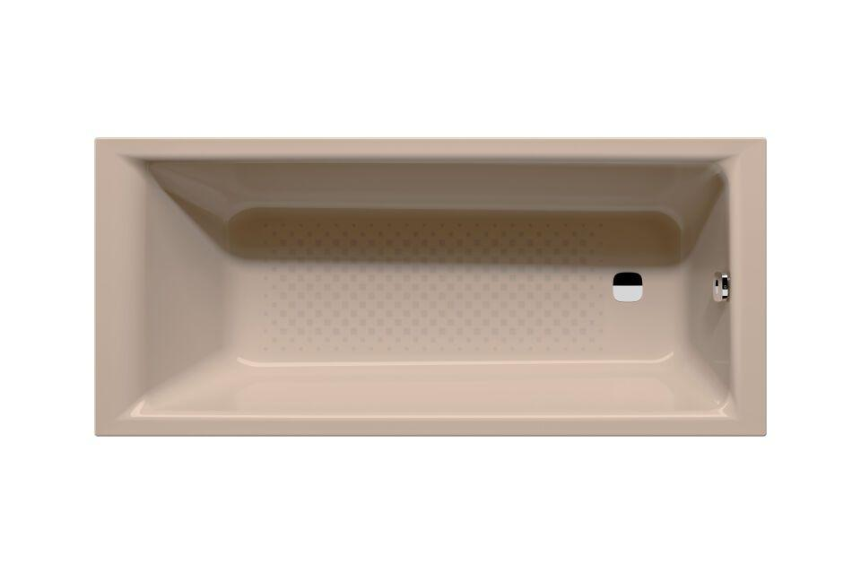Eigenschaften
GTIN:
4063728882507
HAN:
142034010030
Farbton
beige
Form
rechteckig
Montageart
Einbau
Oberfläche
glänzend
Produkt
Einbau Badewanne
Werkstoff
Stahl
Breite (mm)
700,00
Höhe (mm)
420,00
Länge (mm)
1.600,00
Boden Breite (Breite Liegefläche) (mm)
410,00
Boden Länge (Länge Liegefläche) (mm)
1.180,00
Materialstärke (mm)
2,90
Nutzinhalt (l)
105,00
Füße verstellbar
ja
Segment
AMBIENTE

